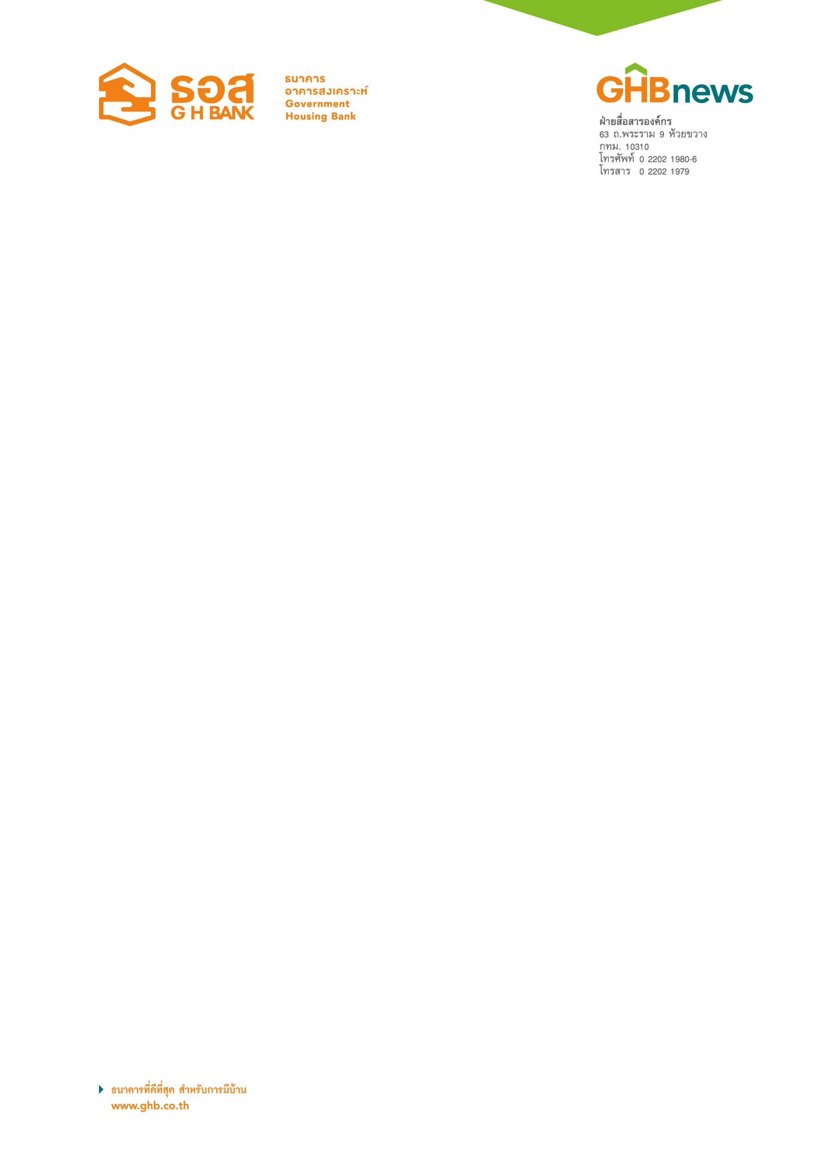

ธอส.เริ่มโอน 50,000 บาท ให้ประชาชนตามโครงการบ้านดีมีดาวน์แล้ว
หลัง 8 วัน มีผู้ลงทะเบียน 71,531 ราย

ธนาคารอาคารสงเคราะห์ เผยหลังกระทรวงการคลังเริ่มเปิดให้ประชาชนที่ต้องการมีบ้านลงทะเบียนผ่าน www.บ้านดีมีดาวน์.com ตั้งแต่ 11 ธันวาคม 2562 – 31 มีนาคม 2563 ล่าสุดหลังเปิดให้ลงทะเบียน 8 วัน ณ วันที่ 18 ธันวาคม 2562 มีจำนวนผู้ลงทะเบียนแล้วจำนวน 71,531 ราย และวันนี้ ธอส. เริ่มโอนเงิน 50,000 บาท ให้แก่ประชาชนที่มีคุณสมบัติถูกต้องและกู้ตามวัตถุประสงค์ของโครงการแล้ว

นายฉัตรชัย ศิริไล กรรมการผู้จัดการธนาคารอาคารสงเคราะห์ (ธอส.) เปิดเผยว่า ภายหลังจากที่กระทรวงการคลังเปิดให้ประชาชนที่ต้องการมีที่อยู่อาศัยเป็นของตนเองลงทะเบียนภายใต้โครงการ “บ้านดีมีดาวน์” ตามนโยบายของนายอุตตม สาวนายน รัฐมนตรีว่าการกระทรวงการคลัง ซึ่งภาครัฐจะสนับสนุนเงินเพื่อลดภาระการผ่อนดาวน์ (Cash Back) จำนวน 50,000 บาทต่อราย โดยประชาชนที่สนใจเข้าร่วมโครงการต้องลงทะเบียนที่ www.บ้านดี มีดาวน์.com ตั้งแต่วันที่ 11 ธันวาคม 2562 – 31 มีนาคม 2563 นั้น ล่าสุด ณ วันที่ 18 ธันวาคม 2562 มีจำนวน ผู้ลงทะเบียนแล้วจำนวน 71,531 ราย และในวันนี้(20 ธันวาคม 2562) ธอส. ได้เริ่มโอนเงินผ่านระบบพร้อมเพย์ ตามบัญชีที่ผูกกับหมายเลขประจำตัวประชาชนของผู้กู้หลักแล้ว ซึ่งรัฐบาลได้สนับสนุนงบประมาณรวมจำนวน 5,000 ล้านบาท ให้ ธอส. ทำหน้าที่โอนเงินดังกล่าวให้แก่ประชาชน 100,000 รายแรก เพื่อลดภาระการซื้อที่อยู่อาศัยให้แก่ประชาชน อีกทั้งเป็นการช่วยกระตุ้นเศรษฐกิจผ่านภาคอสังหาริมทรัพย์ ทั้งนี้ ประชาชนที่สนใจ เข้าร่วมโครงการ ควรลงทะเบียนพร้อมเพย์โดยผูกกับเลขประจำตัวประชาชน 13 หลักให้เรียบร้อยเพื่อไม่ให้เสียโอกาสในการรับเงินสนับสนุนจากรัฐบาล ซึ่งปัจจุบันระบบตรวจสอบพบว่ามีผู้ลงทะเบียนเข้าร่วมโครงการบ้านดี มีดาวน์จำนวนหนึ่งยังไม่ได้ลงทะเบียนพร้อมเพย์

ทั้งนี้ กระทรวงการคลังกำหนดเวลาในการเปิดรับลงทะเบียนที่ www.บ้านดีมีดาวน์.com ระหว่างวันที่ 11 ธันวาคม 2562 – 31 มีนาคม 2563 ตั้งแต่เวลา 8.00 – 18.00 น. ของทุกวัน จำกัดจำนวนผู้ลงทะเบียนรวม 500,000 ราย โดยคุณสมบัติของผู้ที่จะได้รับเงินสนับสนุนจากรัฐบาลจำนวน 50,000 บาท คือ 1) เป็นผู้มีสัญชาติไทย 2) เป็นผู้อยู่ในระบบฐานภาษีกรมสรรพากรและมีเงินได้ในปีภาษี 2561 ไม่เกิน 1,200,000 บาท และ 3) เป็นผู้ที่ขอสินเชื่อตามหลักเกณฑ์ที่กระทรวงการคลังกำหนด ได้แก่ 3.1) เป็นผู้ที่ได้รับอนุมัติสินเชื่อเพื่อที่อยู่อาศัยและจดจำนองแล้วเสร็จตั้งแต่วันที่ 27 พฤศจิกายน 2562 ถึง 31 มีนาคม 2563 3.2) เป็นการซื้อที่อยู่อาศัยใหม่ที่สร้างเสร็จแล้วจากผู้ประกอบการที่เป็นผู้จัดสรรตามกฎหมาย และ 3.3) ไม่ใช่การกู้เพื่อ refinance โดยสามารถขอสินเชื่อได้จากสถาบันการเงินที่เข้าร่วมโครงการตามรายชื่อสถาบันการเงินที่แสดงอยู่บนเว็บไซต์ www.บ้านดีมีดาวน์.com ทั้งนี้ ผู้ได้รับสิทธิของโครงการจะต้องมีพร้อมเพย์ที่ผูกกับเลขประจำตัวประชาชน 13 หลัก เพื่อธนาคารอาคารสงเคราะห์สามารถโอนเงินสนับสนุนจากรัฐบาลให้ได้ สอบถามรายละเอียดเพิ่มเติมที่ Call Center โทร. 0-2111-1144

ฝ่ายสื่อสารองค์กร
20 ธันวาคม 2562

